LZZJ2-10电流互感器(计量专用)

一、概述
LZZJ2-10电流互感器为环氧树脂浇注绝缘全封闭产品，适用于额定频率50Hz或60Hz、额定电压10kV及以下的电力系统中，作电能计量、电流测量和继电保护用。本产品符合IEC60044-1及GB1208《电流互感器》标准。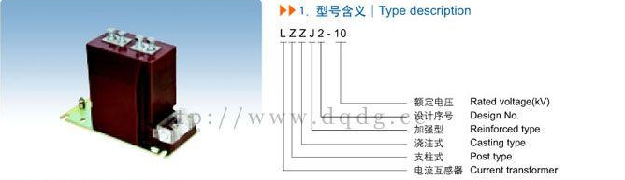

二、LZZJ2-10电流互感器通用技术条件
1.0 负荷的功率因数COS￠＝0.8（滞后）。
2.0 额定频率：50Hz
3.0 极性：减
4.0 LZZJ2-10电流互感器的额定二次电流：5A或1A。

三、注意事项
1.0 LZZJ2-10电流互感器一次有电流通过时，一次绕组不得开路，否则有高电压产生，对产品性能亦有影响。
2.0 一次绕组对二次绕组及地的重复工频耐压试验应在规定试验电压值的80%下进行，时间1分钟。
额定电流比(A) | 级次组合 | 准确级及额定输出 |  |  | 一秒热稳定电流(KA) | 动稳定电流(KA)
额定电流比(A) | 级次组合 | 0.2 | 0.5 | 10P10 | 一秒热稳定电流(KA) | 动稳定电流(KA)
5/5 | 0.2/10P  0.5/10P10 | 10 | 10 | 15 | 0.5 | 1.1
10/5 |  |  |  |  | 1.9 | 2.2
15/5 |  |  |  |  | 1.4 | 3.4
20/5 |  |  |  |  | 1.8 | 4.5
30/5 |  |  |  |  | 2.7 | 6.8
40/5 |  |  |  |  | 3.6 | 9
50/5 |  |  |  |  | 4.5 | 11.3
75/5 |  |  |  |  | 6.8 | 16.9
100/5 |  |  |  |  | 9 | 22.5
150/5 |  |  |  |  | 11.3 | 24
200/5 |  |  |  |  | 15 | 32
300/5 |  |  |  |  | 22.5 | 48
400/5 |  |  |  |  | 30 | 64
500/5 |  |  |  |  | 30 | 75
600/5 |  |  |  |  | 30 | 75
800/5 |  |  |  |  | 40 | 80

四、LZZJ2-10电流互感器外形安装尺寸、型号含义
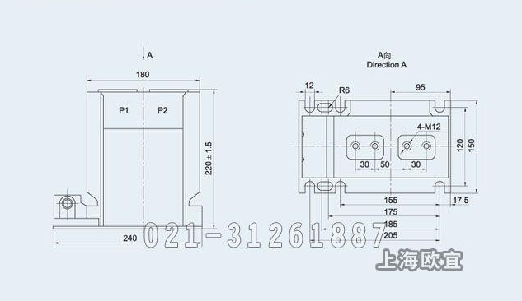
本文地址：http://www.dqdg.cc/LZZJ2-10-23.html

